

项目编号：

电子科技大学中山学院
大学生创新训练项目申请书

项 目 名 称：

项目负责人：

指 导 老 师：

企 业 导 师：

所 属 学 院：

填 表 日 期： 年 月 日

填 写 须 知
在填写申请书前，请申请者先认真阅读电子科技大学中山学院大学生创新训练项目实施方案中的有关规定。
一、申请者应实事求是、认真负责地填写申请书中各项内容，不得弄虚作假，在语言表达上要做到准确、严谨。
二、《创新训练项目申请书》请按顺序逐项填写，填写内容必须实事求是，表达明确严谨。空缺项要填“无”。
三、格式要求：项目名称不超过25字；表格中的字体小四号仿宋体，1.5倍行距；需签字部分由相关人员以黑色钢笔或水笔签名，均用A4纸双面打印，于左侧装订成册。请自行加页。
四、申请参加大学生创新训练项目团队的人数含负责人在内不得超过3人。
五、申请书要求纸质和电子版各一份，纸质档申报书经指导老师签字、所属学院领导签署意见、签字并加盖公章后，上交电子信息学院项目管理小组。

计划项目名称 |  |  | 违停杀手——基于多旋翼无人机平台设计的车辆违停识别系统 |  |  |  |  |  |  |  |  |  |  |  |  |  |  |  |  |  |  | 理工科( )
 |  |  |  |  |  |  |  |  |  |  |  |  |  |  |  |  |  |  |  |  |  | 文科( )
计划项目负责人 | 姓名 |  |  |  |  |  | 性别 |  |  |  |  |  |  | 民族 |  |  |  |  | 学号
计划项目负责人 | 专业 |  |  |  |  |  |  |  |  |  |  |  | 身份证
计划项目负责人 | 手机号码 |  |  |  |  |  |  |  | 联系电话
计划项目负责人 | QQ号
计划项目组成员 | 姓名 |  | 性别 | 学号 |  |  | 身份证 |  |  |  |  |  |  |  | 专业 |  |  |  |  | 年级 |  |  |  | 联系电话
指导教师情况 |  | 姓名 |  |  |  |  |  | 性别 |  |  |  |  |  |  |  | 民族 |  |  |  |  | 出生年月
 |  | 专业/职称/职务
 |  | 手机号码 |  |  |  |  |  |  |  | 联系电话/传真
 |  | E-mail
一、前期基础（1000字以内）
（研究成员的知识条件，研究兴趣，相关经历及开展本项目的基础）
李佳坤：机械电子工程专业，无人机协会会干。能熟练掌握solidworks、C语言、单片机编程、PCB制作。对无人机有浓厚的兴趣，同时对无人机有足够的了解。参加第一届工程挑战赛获得二等奖、曾参加大学生创新训练项目并成功立项。

谢子豪：机械设计制造及其自动化专业，无人机协会会干，擅长结构设计和电路制作，能熟练运用solidworks、AD等软件，对单片机编程有足够的经验，对无人机有足够的了解，曾参加过校内举办的第一届工程战赛获得二等奖。

张云杰：机电工程学院自动化专业。熟练掌握CAD，SolidWorks，Altium Designer等软件的使用，并能够熟练使用C，C++，C#，python等编程语言，对OpenMV模块和Arduino模块的调试有一定基础，参加学校“第七届电子装配大赛”并获二等奖，参加学校“第一届工程挑战赛”并获二等奖。对于智能小车和各类单片机系统的制作与调试有着丰富的经验。

林天超：电子信息学院信息大类。熟练掌握C、C++、Python等多项编程语言，并能熟练运用matlab，PADS，AD等软件。还获得学校“第七届电装配大赛”三等奖和“第一届工程挑战赛”一等奖。

二、计划项目实施思路（3000字以内）
1．研究意义与目的，同类研究工作国内外研究现状与存在的问题等
研究目的：用无人机搭建一种自动监管的方式来弥补城市交通管理方式的不足。
通过无人飞行器以自动监管的方式来弥补现阶段城市交通管理方式的不足
研究意义：
必要性：城市交通系统是一个城市高速运转和保持活力最主要的基础之一。近年来，随着城市人口和私家车的快速增长，停放车辆地点日益紧缺，城市车辆违停监管问题越来越突出，已经成为许多城市面临的难题之一。一种新型高效的交通监管方式的出现迫在眉睫。
需要性：由于现有监管违停方式在时间和范围比较局限，车辆违停屡次出现，造成道路拥堵，阻碍了城市高数运转，恰恰使用无人机自动监管正好可以弥补这两方面。
同类研究工作国内外研究现状与存在的问题：
现有方式 | 存在问题
交警巡查 | 效率低，且巡查的区域有限
电子眼抓拍 | 监控盲区大
目前城市交通监管手段主要依靠“电子眼”和“交警”来监管，而“电子眼”监控画面局限，“交警”人力资源不足，监管时间局限，恰好加入无人机来自动监控正好弥补了这两种手段的不足，无人机的监控画面广，监控时间可任意选择，因而可以选择在“交警”休息的时间段。这就使得交通管制手段有了更完整的体系。
- 研究内容及工作方案
研究内容：
- 通过勘察确定无人机自动监管的工作区域；
- 多旋翼无人机飞行平台的搭建；
- 汽车违停识别器的设计及调试；
- 数据传输系统的设计与调试；
- 汽车违停识别器识别精度测试；

工作方案：
1、本项目主要由多旋翼无人机、汽车违停识别器、数据传输三大部分组成。无人机起飞后会按指定路线飞行，对途中违章停车的车辆进行抓拍并识别车牌号，然后通过数据传输系统把相关信息传到服务器。当无人机电量不足时会自动返航。
2、本项目使用多旋翼无人机平台为运输载体，运用三轴加速度计、气压计、磁力计等对无人机的姿态进行测量并将数据传输到飞行控制器，飞行控制器根据数据反馈实时调节无人机的姿态以保持稳定。除此之外，该无人机使用 GPS 进行定点，激光模块进行低空定高，以确保空中的稳定性。
3、本项目设计的汽车违停识别器，由摄像头和微型处理器组成，摄像头上搭载了长焦镜头能更好的捕捉细节。微型处理器内具有我们自主编写的车牌识别程序，当摄像头识别到有汽车违停时，微型处理器会控制摄像头拍照，并提取车牌号，然后发送到数据传输模块。
4、本项目的数据传输模块接收到汽车违停识别器传输的图片以及车辆车牌、位置等信息后，会通过GPRS技术及TCP/IP协议传到后台服务器。
5、交通管理部门可通过服务器获取车辆违章信息，然后对相关信息进行下一步处理。
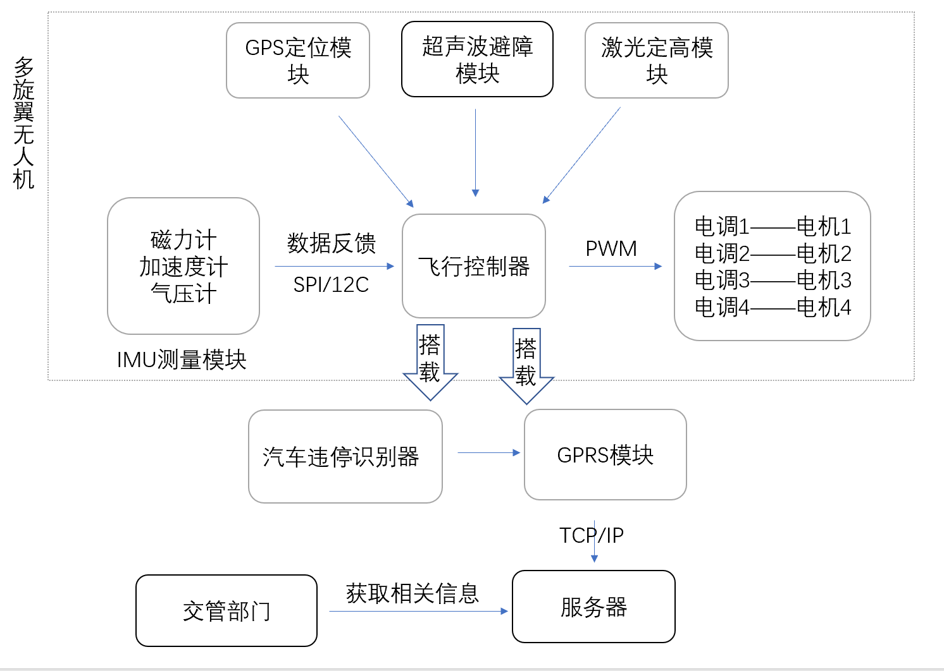
拟解决主要问题
1、制作一台能稳定飞行的多旋翼无人机。
2、设计一个能自动识别违停车辆，同时再进行车牌识别的识别器，并且能将照片和车牌号及地理位置发送到服务器。
3、解决GPS与无人机结合的精准定位定轨问题。
4、解决数据传输中出现错误信息或信息传递出偏差的问题。
5、解决多旋翼无人机在各种条件下都可以正常飞行的问题，不会因为环境问题导致多旋翼无人机罢工或者出现飞行错误。

4．研究支持条件（使用仪器或设备）
①团队成员全为无人机协会的成员，能使用无人机协会的实验室进行调试无人机；
②无人机调试架；
③数字示波器；
④电焊台；
⑤热风枪；

5．预期研究成果（研究论文、设计、专利、产品、鉴定、推广应用等）
1、完成基于无人机平台设计的违章停车识别系统的设计。
2、利用本项目的研究成果申请新型实用专利。
3、对该产品后期制作完成后进行专利申请。
4、实现该项目的功能和目的并推广到实际应用中，与相关行业达成合作或技术支持。

6．项目创新之处（原始创新：重大科学发现、技术发明；集成创新：融合多种相关技术，形成新产品、新产业；引进消化吸收再创新：在引进国内外先进技术的基础上，学习、分析、借鉴，形成具有自主知识产权的新技术）
1.智能。无人机在巡航过程中能自动识别违停车辆，对违停车辆的车牌号进行自动提取并对现场情况进行拍照取证，然后把车牌号，位置，照片，时间等信息传到服务器上，交警在服务器上只需简单的操作就能获取所有信息。
2.监控区域大。无人机行动区域为空域，具有范围广，障碍少的优势，而且无人机行动灵活，进而使本系统的监控区域相对于电子眼来说大大增大。（同时因为地面情况对于无人机没有限制，在一些难以安装电子眼地点可以使用无人机巡查代替，大大减少了可能违章停车的路段的数量）
3.便捷高效。公安部门只需简单的操作就能准确获取服务器上的违章照片、车牌号、位置、时间等信息，然后可以迅速录入系统，使执法效率大大提升。
4.节省人力。与传统人力勘查方式相比，使用该无人机检查违章只需一人就能完成多人能完成的任务，大大节约了人力资源。无人机巡查不需要人工输入车牌即可完成对违停的记录，这大大减少了交警巡逻所需的时间，可以让交警有更多时间忙于其他事物。
5、使交通管理体系更加完善。电子眼定点监控画面有限，交警人力勘察时间有限，而本项目基于无人机平台，具有行动灵活的优势，可弥补定点监控的缺陷，同时本项目能自主运行，可随时随地执法，恰恰补充了交警人力监管时间的空白，进而大大完善了交通管理体系
6、节省空间：安装电子眼往往需要占用路面空间，还难以安装，相比之下无人机巡查可以解放路面空间和大量安装成本。

三、计划项目管理（800字以内）
- 计划项目人员分工
李佳坤：进行无人机飞行平台的组装与稳定性调试
谢子豪：负责汽车违停识别系统的电路设计与调试
张云杰：负责数据传输系统的设计与调试
林天超：负责服务器的搭建
- 计划项目研究时间安排（查阅资料 、选题、项目研究方案、开题报告、实验研究、数据统计、处理与分析、研制开发、结题、撰写研究论文和总结报告、参加结题答辩和成果推广等）
- 2020 年 11月-2021 年 1月：进行市场调研，了解市场需求，确立研究方向；查阅书籍资料，论证方案可行性，建立基础模型和系统框图。
- 2021 年2月-2021 年 3月：根据初步设计的模型，设计硬件原理图及 PCB。
- 2021年4月-2021 年6月：购买材料，焊接装配与调试，逐步进行技术实现。
- 2021 年 7 月-2021 年8月：对产品进行调试与测试，生成测试报告、
撰写论文。
- 2021 年 9月-2021 年 10 月：完善和优化各系统各环节，解决遗留的技术问题；整
理材料，撰写报告。

四、计划项目条件保障（800字以内）
*1、经费预算及使用计划（材料费、资料费、版面费、鉴定费、专利费等）
材料费5000元，包括多旋翼无人机的平台设计、汽车违停识别器的设计、GPS定位系统的设计。

2、资源保障（实验教学示范中心、科研实验室、研究所、科教实践基地、仪器设备、文献资料等）
①厚德楼A706无人机协会实验室
②创新工坊B106 Superfly实验室
③示波器

五、指导教师意见（600字以内）
1、项目研究的选题意义

2、项目研究方案的科学性

3、项目研究方案的可行性

指导教师签字：

年 月 日
六、所属学院意见
分管领导（签字） （公章）
年 月 日

